Vrste zupčanika:

1. Cilindrični:

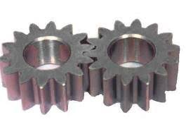

1. Konični (stožasti, Stožnici):



1. Pužni (pužnici; pužni vvijak + pužno kolo):

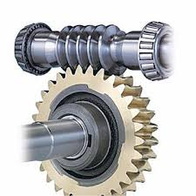

Vrste zupčanika (prema obiku zubi):

1. S ravnim zubima

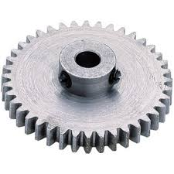

1. S kosim zubima



1. S zavojitim zubima

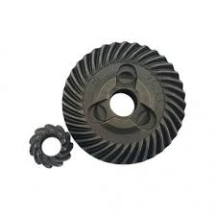

1. Sa strelastim zubima

